***Аплікація з пшона***

***«Осінній пейзаж»***

(Майстер-клас для учнів 3-5 класів)

***Мартинюк Руслана Володимирівна***

***вихователь ГПД***

***КЗ «Чернівецька спеціальна ЗОШ№3»***

**Завдання**: урізноманітнити роботу учнів з природним матеріалом, вчити працювати у поєднанні з клеєм та пшоном, навчати дотримуватись чіткої інструкції з послідовним виконанням завдань педагога. Повторити правила безпечної поведінки при виготовленні аплікації. Виховувати відповідальне ставлення і творчий підхід до роботи, естетичні смаки та фантазію, прививати любов до праці. Коригувати рухи дрібної моторики пальців рук. Збагачувати активний та пасивний словник, шляхом вивчення та промовляння нових слів. Розвивати мисленєві процеси аналізу і синтезу, стійкість уваги та обсяг сприймання.

**Хід заняття**

**І. Загальнокорекційний етап**

1. **Організаційна підготовка до заняття**

Сьогодні, друзі, ви йшли до школи

Осіннє листя навкруги літало

У різні фарби осінь їх розфарбувала

І у танку із вітром листя те кружляло.

**ІІ. Основний етап**

1. **Пропедевтична частина**

Діти, на що ви звернули увагу, йдучи до школи?

Якими стали листочки?

Яка у нас зараз пора року?

Як називаються місяці осені?

А який зараз місяць?

Так діти листопад.

А як ви думаєте чому його називають листопад?

1. **Повідомлення теми та мети заняття**

Сьогодні на занятті ми з вами будемо чарівниками і створимо картину осені за допомогою розфарбованого пшона.

Та перш ніж ми почнемо, пропоную вам послухати, як словами описує осінь Марія Васюта (читання опису осіннього саду під музику)

**Осінній сад**

Такий тихий, спокійний, ніжний і сонний сад. З того часу, як прийшла осінь, він став похмурим і потроху готується до сну. Листя вигоріло під палючим літнім сонцем і зараз лише де-не-де пробивається зелений відтінок. Воно ще задовго до цього щось передчувало.

Наразі, у цей сірий, похмурий день листяні барви стануть не просто згорілим клаптем, це буде живе втілення сонячного сяйва і тепла, яке, начебто, і зігріває, але разом з тим сповіщає – осінь поруч.

Листочки починають пахнути терпким осіннім присмаком. Вони злегка пробуджують печаль у душі, яка досі спала, але зараз прокинеться, і ця печаль створить нові настрої в серці до нових думок, пожене прудкіше кров по жилах.

Садок радіє жовтуватим туманцем дозрілих грушок, і стільки їх багато, що гілля не витримує і хилиться додолу. А коли плоди починають опадати – явище нагадує рясний, жовто-багряний дощ. Деревця ще живі, але поволі кволішають. Можна вловити як садочок тьмяніє, поникає і серце переповнюється співчуттям. Сумним відлунням віддається в душі звук впалого додолу горішка і тихий політ останнього багряного листка.

Лежать, чекають своєї черги купи опалого листя, яке незабаром присипле перший сніг. Востаннє хочеться зануритись у ті безмежні океанські гори листя, вдихнути запах холодного осіннього повітря, полежати і помріяти. Адже наступна така нагода випаде аж наступного року.

**3. Уточнення та доповнення матеріалу**

Сьогодні ми з вами будемо робити аплікацію «Осінній сад» і допоможуть нам в цьому чарівні зернятка. Ось погляньте, які красиві, різного кольору у мене зернята. А підготувала я їх для вас пофарбувавши їх у різні кольори, як осінь. І ми з вами створимо чудовий пейзаж за допомогою цього пшона.

А щоб виконати цю роботу нам будуть потрібні:

1. Зернята пшона різного кольору
2. Картон
3. Клей ПВА
4. Серветка, щоб витирати руки
5. Для стволу дерева ми використаємо гофрований папір коричневого кольору.
6. **Повторення правил БЖ.** Роботи з клеємРоботи з пшоном

**Фізкультхвилинка**

1. **Поетапне виконання аплікації**

* Стовбур дерева робимо з гофрованого паперу, або ж попередньо малюємо стовбур дерева і викладаємо з допомогою коричневого зерна а в середині робимо дупло іншого кольору.

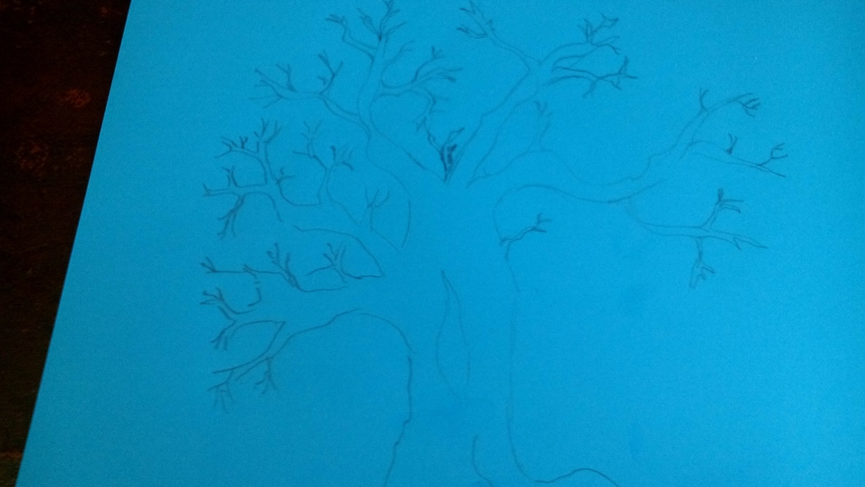

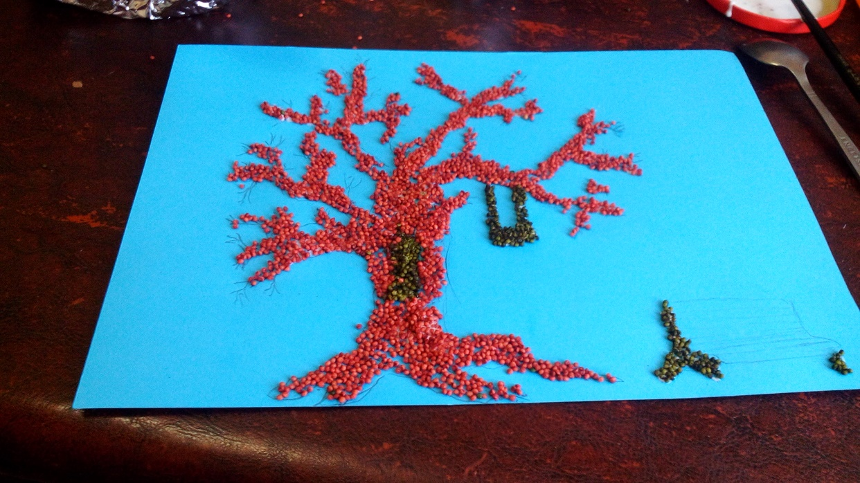

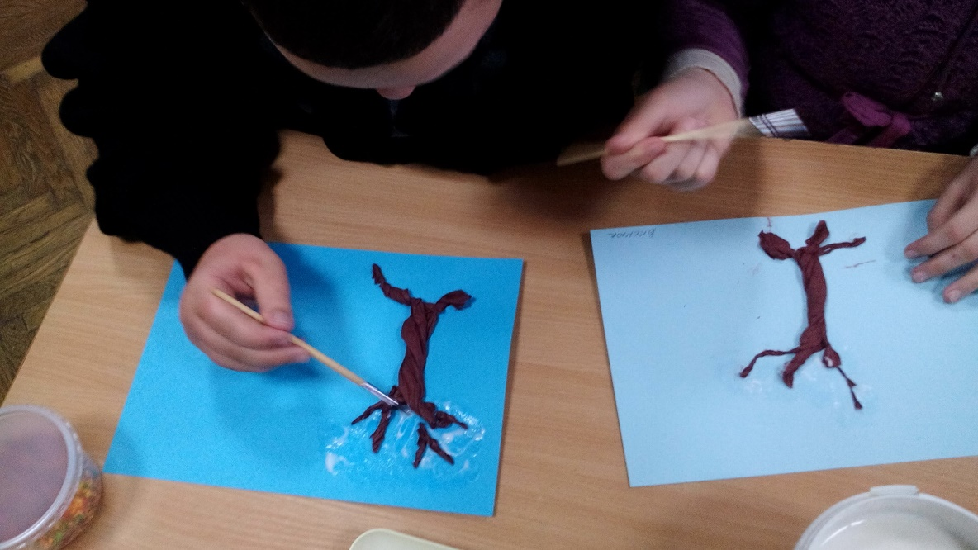

* По черзі наносимо клей на поверхню дерева навколо гілочок
* Викладаємо зернята спочатку одного кольору хаотично
* Потім по черзі інші кольори
* Можна змішати зернята різного кольору і посипати ними

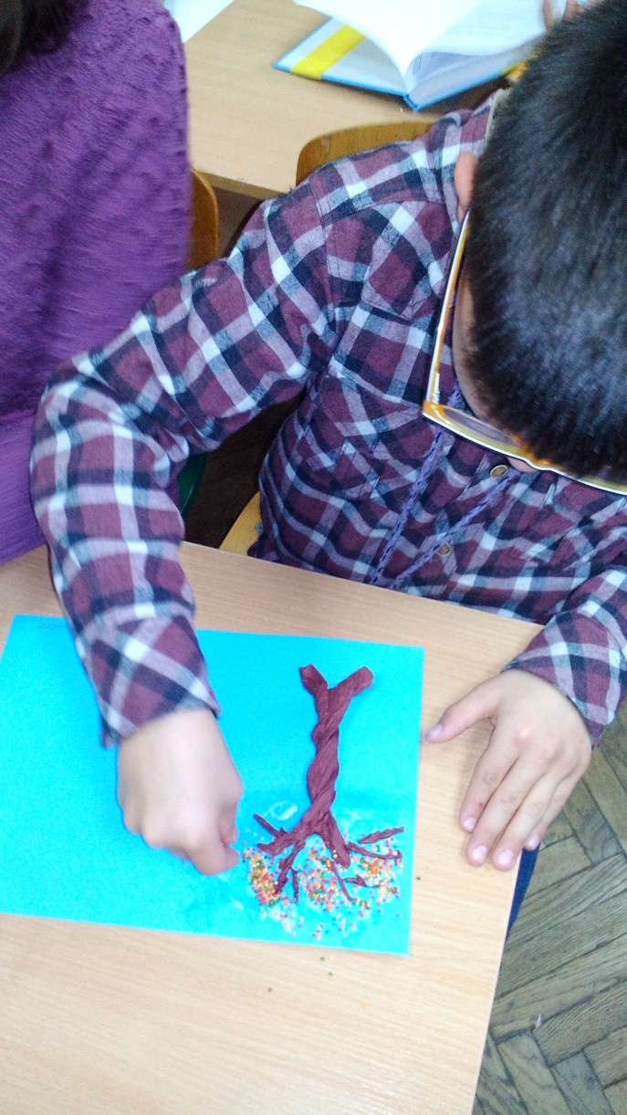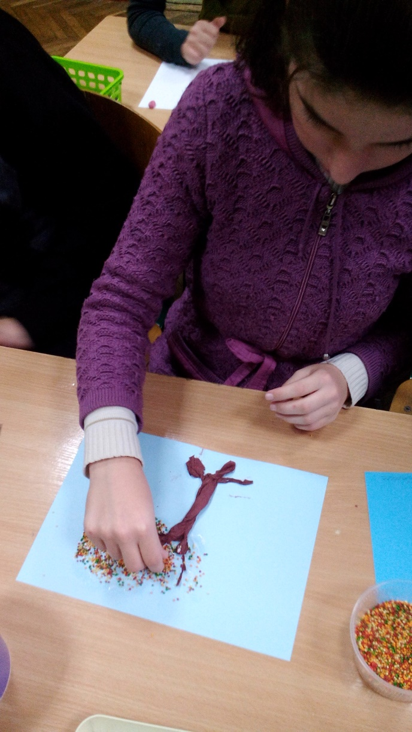

* Розсипаємо навколо дерева вкриваючи ніби килимом осіннього листя

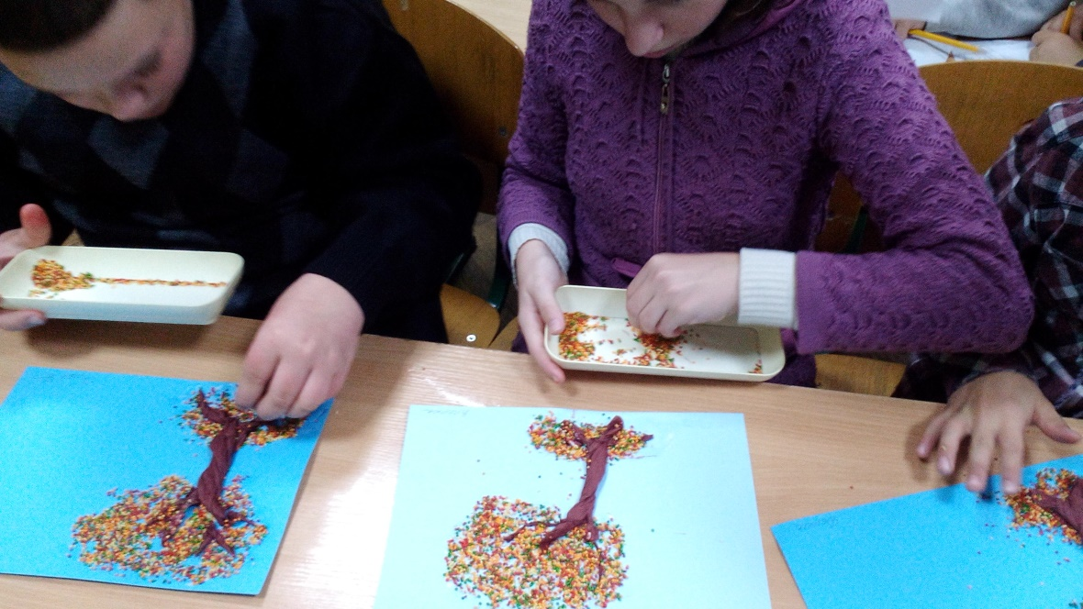

* Перед кожним нанесенням пшона, повторюємо щедре нанесення клею, щоб зернята клеїлись до поверхні, але не надто багато.
* Лишні зернята струшуємо в підготовлену посудину
* Після всього даємо картині просохнути і покриваємо її акриловим лаком, або лаком для волосся, щоб зернятка тримались. Робити потрібно, дуже акуратно.

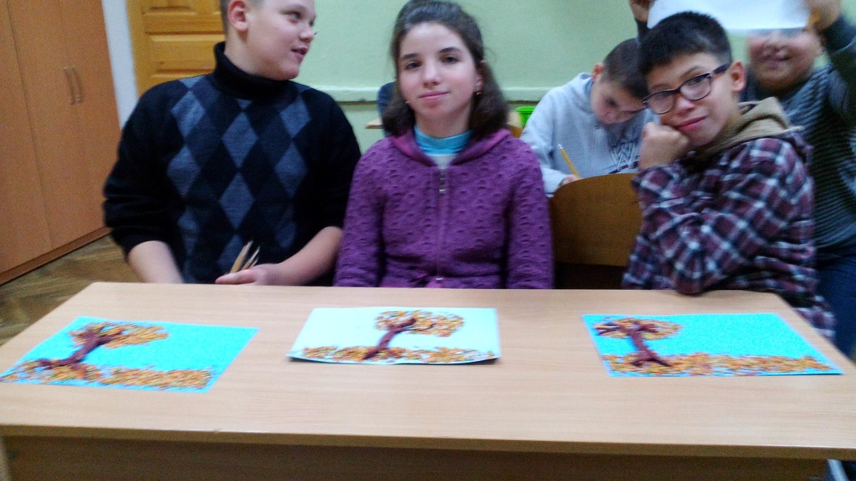

* Після просушки кладемо картину у рамку

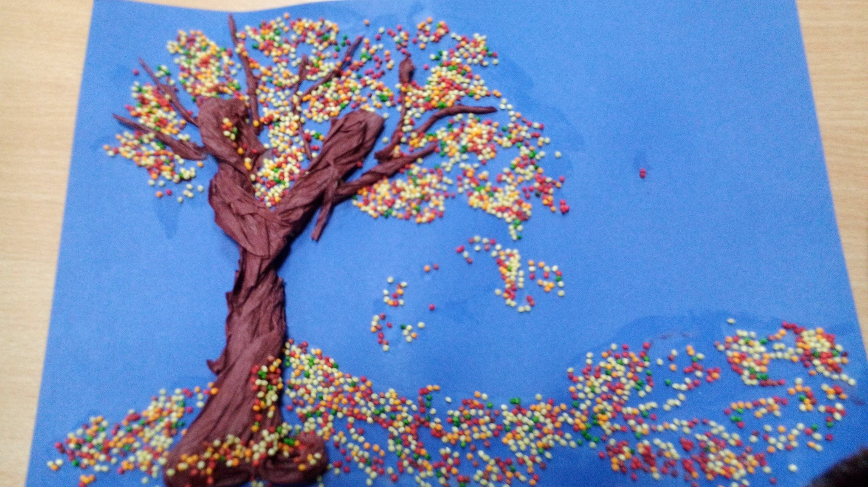

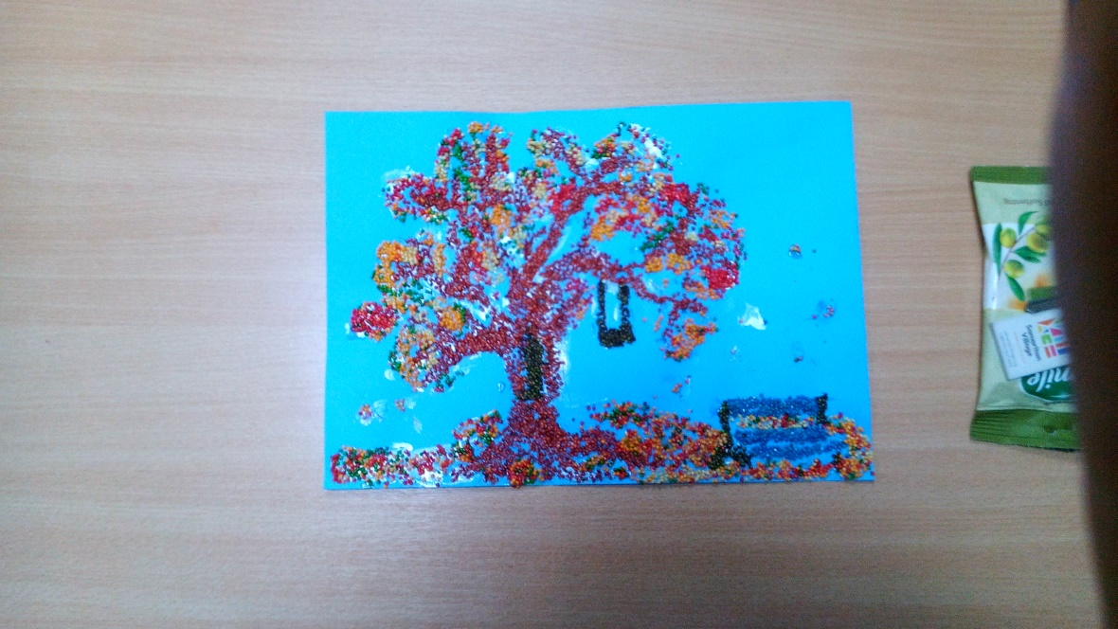

1. **Заключний етап**
2. **Підведення підсумків заняття.**

Ви всі чудово попрацювали, і погляньте який чудовий пейзаж у кожного вийшов. Молодці.

Нагадаємо, яку роботу ми з вами виконували? (Аплікацію)

А за допомогою чого ми виконували цю картину? (розфарбованого пшона)

1. **Оцінювання робіт кожного учня** (діти класу самі дають оцінки роботам однокласників)
2. **Прибирання робочих місць**

Сьогодні всі дітки молодці, були старанні. А зараз не забуваємо, що кожен повинен прибрати своє робоче місце, залишивши після себе чистоту і порядок.

1. **Створення установки на відпочинок**